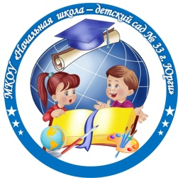Муниципальное казенное общеобразовательное учреждение

«Начальная школа – детский сад № 33 г. Юрги»

652055, Кемеровская обл., г. Юрга, ул. Комсомольская, д. 4-в,

тел. 8(38451)38780, e-mail: [school-sad33@mail.ru](mailto:school-sad33@mail.ru)

|  |  |
| --- | --- |
| РАССМОТРЕНО  на педагогическом совете  протокол № 1 от 31.08.2020г | УТВЕРЖДЕНО  Директором  МКОУ «Начальная школа - детский сад № 33 г. Юрги»  ___________________________ Е.В. Алмаева  Приказ № 225 от 31.08.2020г |
| СОГЛАСОВАНО  Управляющий совет  протокол № 1 от 28.08.2020г |  |

**ПОЛОЖЕНИЕ**

**о порядке оформления возникновения, приостановления и прекращения отношений между МКОУ «Начальная школа – детский сад № 33т.Юрги» и родителями (законными представителями) несовершеннолетних учащихся**

Юрга, 2020

**ПОЛОЖЕНИЕ**

**о порядке оформления возникновения, приостановления и прекращения отношений между МКОУ «Начальная школа – детский сад № 33т.Юрги» и учащимися и (или) родителями (законными представителями) несовершеннолетних учащихся**

**1. Общие положения**

1.1.Настоящее Положение о порядке оформления возникновения, приостановления и прекращения отношений между МКОУ «Начальная школа – детский сад № 33 г. Юрги» и родителями (законными представителями) несовершеннолетних учащихся (далее -Положение) разработано в целях обеспечения и соблюдения конституционных прав граждан Российской Федерации на образование, гарантии общедоступности и бесплатности общего образования.

1.2.Настоящее Положение разработано в соответствии с ч.2 ст.30, ст. 53,57,61 Федерального Закона от 29.12.2012 № 273-ФЗ «Об образовании в Российской Федерации», иными федеральными законами. Уставом МКОУ «Начальная школа – детский сад № 33 г. Юрги» (далее – МКОУ НШДС № 33).

**2. Порядок возникновения образовательных отношений**

2.1. Основанием возникновения образовательных отношений является приказ директора МКОУ НШДС № 33 о приеме лица на обучение в МКОУ НШДС № 33 или для прохождения промежуточной аттестации.

2.2. Права и обязанности учащегося, предусмотренные законодательством об образовании и локальными нормативными актами МКОУ НШДС № 33, возникают у лица, принятого на обучение, с даты, указанной в приказе о приеме лица на обучение.

**3. Порядок изменения образовательных отношений**

3.1. Образовательные отношения изменяются в случае изменения условий получения учащимся образования по конкретной адаптированной образовательной программе, повлекшего за собой изменение взаимных прав и обязанностей учащегося и МКОУ НШДС № 33.

1. Образовательные отношения могут быть изменены как по инициативе родителей (законных представителей) несовершеннолетнего учащегося по его заявлению в письменной форме, так и по инициативе МКОУ НШДС № 33,
2. Основанием для изменения образовательных отношений является приказ, изданный директором МКОУ НШДС № 33 или уполномоченным им лицом.
3. Права и обязанности учащегося, предусмотренные законодательством об образовании и локальными нормативными актами МКОУ НШДС № 33, изменяются с даты издания приказа или с иной указанной в нем даты.

**4. Порядок прекращения образовательных отношений**

4.1. Образовательные отношения прекращаются в связи с отчислением учащегося из МКОУ НШДС № 33:

1. в связи с получением образования (завершением обучения);
2. досрочно по основаниям, установленным частью 2 настоящей статьи.

4.2. Образовательные отношения могут быть прекращены досрочно в следующих случаях:

1) по инициативе учащегося или родителей (законных представителей) несовершеннолетнего учащегося, в том числе в случае перевода учащегося для продолжения освоения образовательной программы в другую организацию, осуществляющую образовательную деятельность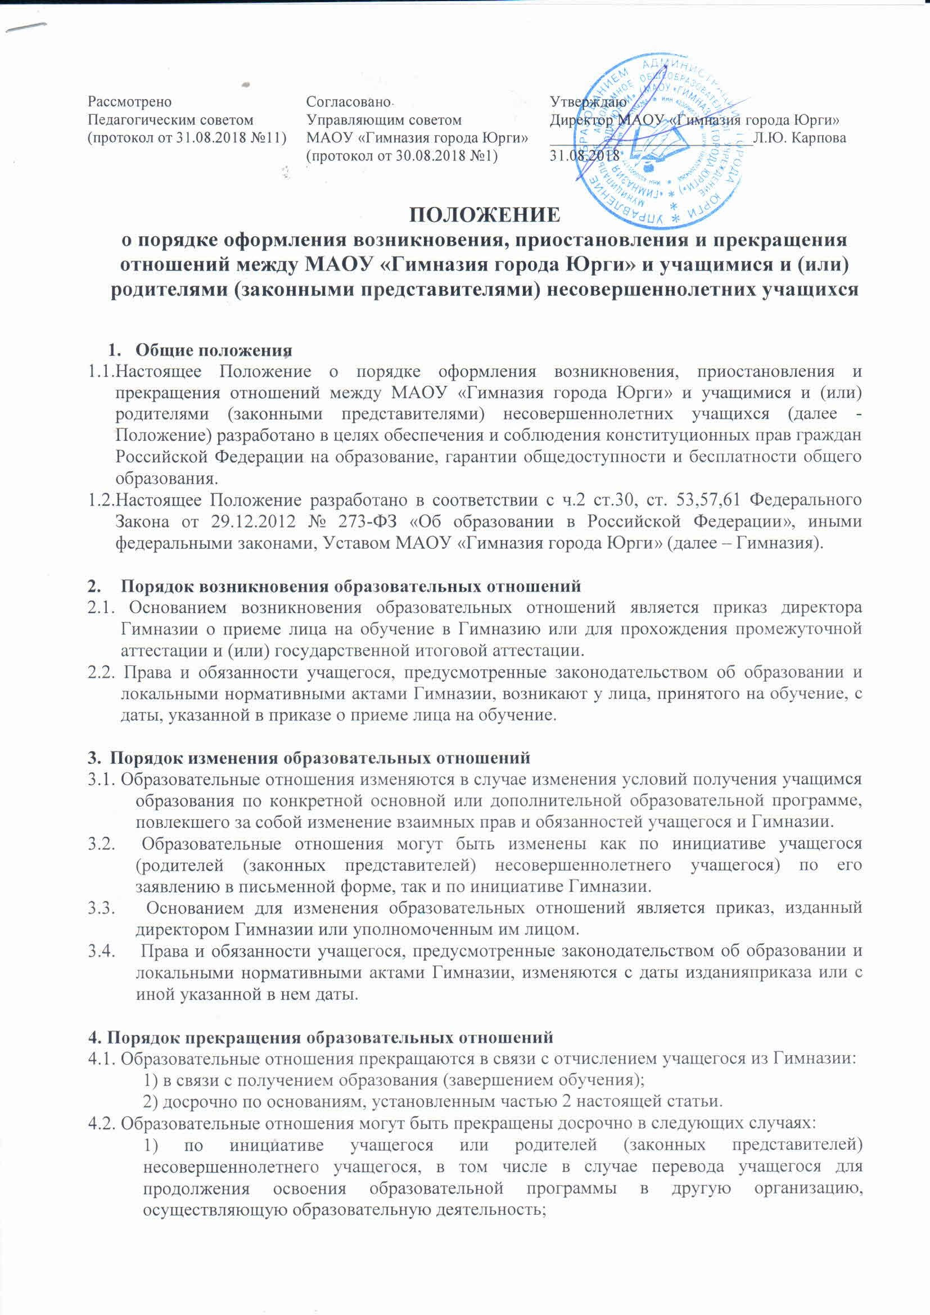;

1. по обстоятельствам, не зависящим от воли учащегося или родителей (законных представителей) несовершеннолетнего учащегося и МКОУ НШДС № 33, в том числе в случае ликвидации МКОУ НШДС № 33.

4.3. Досрочное прекращение образовательных отношений по инициативе родителей (законных представителей) несовершеннолетнего учащегося не влечет за собой возникновение каких-либо дополнительных, в том числе материальных, обязательств указанного учащегося перед МКОУ НШДС № 33.

4.4. Основанием для прекращения образовательных отношений является приказ директора МКОУ НШДС № 33 об отчислении учащегося из МКОУ НШДС № 33. Права и обязанности учащегося, предусмотренные законодательством об образовании и локальными нормативными актами МКОУ НШДС № 33, прекращаются с даты его отчисления из МКОУ НШДС № 33.

4.5. При досрочном прекращении образовательных отношений МКОУ НШДС № 33 в трехдневный срок после издания приказа директора об отчислении учащегося выдает лицу, отчисленному из МКОУ НШДС № 33, справку об обучении в соответствии с частью 12 статьи 60 Федерального закона от 29.12.2012 № 273-ФЗ «Об образовании в Российской Федерации».

**5. Заключительные положения**

Настоящее Положение размещается на официальном сайте МКОУ НШДС № 33 в сети «Интернет» для ознакомления участников образовательных отношений.

